★★☆☆☆
題組：Problem Set Archive with Online Judge
題號：10666: The Eurocup is Here!
解題者：黃于恩
解題日期：2010年3月9日
題意：n回合的單淘汰比賽，總共有2 ^{n}隊。
賽程依隊伍編號排序，每次比賽隊伍編號小者勝。

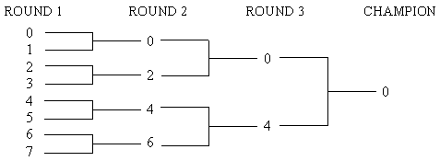
但是各隊伍間的實力沒有真正進行過比賽的則不能確定
，唯一能確定的是，某隊伍比所有能打敗打敗過該隊伍
的隊伍弱，比該隊伍曾打敗過的隊伍所有打敗過的隊伍強。
題目要求求出指定隊伍可能最佳及最差之名次
Ex:在八隊之比賽中，4號隊伍一定比0號弱，比5,6,7號強

每次輸入兩個整數:
第一個為總回合數(0<N<31)
第二個為指定隊伍編號(0<=M<=2^{n-1})

題意範例：
3 1 è 2 8
4 10 è 3 15
2 2 è 2 3
4 15 è 5 16

解法：
將指定隊伍編號轉為2進位
最佳名次:
計算1出現之次數k
最佳名次為k+1
最差名次:
從最小位數開始計算0出現之次數i
計算至第一個1出現
最差名次為 (總隊伍數 - 2^{i-1} )
解法範例：
Ex: 八隊之比賽
隊伍編號為 5 => 101
最佳名次為3
最差名次為 8-0=8
討論：
無
程式：
無

